KẾ HOẠCH BÀI DẠY
Môn: HDH
Tuần: 4  Lớp: | Thứ hai ngày tháng năm

BÀI 7: PHÉP CỘNG (QUA 10) TRONG PHẠM VI 20 (Tiết 1)

I. MỤC TIÊU: Sau bài học, HS có khả năng:
1. Kiến thức, kĩ năng:
- Tìm được kết quả các phép cộng (có nhớ) trong phạm vi 20.
- Vận dụng Bảng cộng trong thực hành tính nhẩm
2. Năng lực:
- Phát triển năng lực tính toán.
3. Phẩm chất:
- Có tính tính cẩn thận khi làm bài
II. ĐỒ DÙNG DẠY HỌC:
- GV: Máy tính, tivi chiếu nội dung bài.
- HS: VBT
III. CÁC HOẠT ĐỘNG DẠY, HỌC CHỦ YẾU:
HOẠT ĐỘNG CỦA THẦY | HOẠT ĐỘNG CỦA TRÒ
1. Khởi động:  - GV cho HS chơi trò chơi “Xì điện”  - GV nêu tên trò chơi, HD cách chơi, luật chơi cho 2 đội. 2 tổ là 1 đội, lớp chia làm 2 đội. GV làm trọng tài.  - GV đánh giá, khen HS  2. HDHS làm bài tập  Bài 1: Tính?  - GV gọi HS đọc yêu cầu  - GV hướng dẫn HS: Bài 1 có 2 phần a và b. Phần a con thực hiện tách số hạng thứ hai để thành dạng 8 cộng với một số, điền các số thích hợp và kết quả vào chỗ chấm. Phần b con thực hiện đếm thêm rồi điền kết quả vào chỗ chấm  - GV yêu cầu HS làm bài vào vở BT  GV gọi 2 HS lên bảng điền  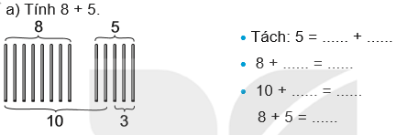  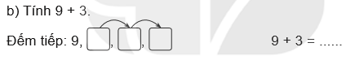  - GV gọi HS nhận xét.  - GV chốt đáp án đúng  - GV hỏi: Dựa vào đâu để làm tốt BT1?  - GV gọi 1-2 HS nêu  Bài 2: Tính?  - GV gọi HS đọc yêu cầu  - GV hỏi: Bài yêu cầu gì?  - GV yêu cầu HS làm bài  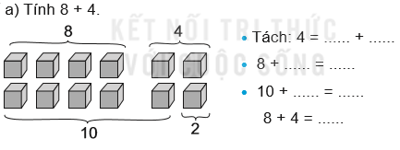  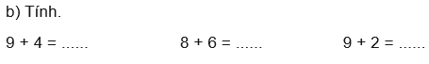  - GV gọi HS nhận xét.  - GV chốt đáp án đúng  Bài 3: Tính nhẩm  - GV tổ chức thành trò chơi: Ai nhanh, Ai đúng.  Cách chơi: GV gắn bảng phụ, gọi 2 đội lên bảng điền. Đội nào làm bài xong trước và chính xác sẽ dành chiến thắng  - GV gọi HS nhận xét  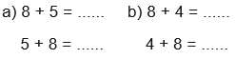  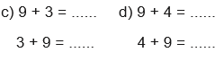  - GV chốt đáp án đúng và tuyên dương, khen thưởng đội thắng cuộc  3. Củng cố, dặn dò:  - YC HS học bài và chuẩn bị bài sau | - HS lắng nghe cách chơi  - HS tham gia trò chơi  - HS lắng nghe.  - HS đọc  - HS lắng nghe hướng dẫn  - HS làm bài vào vở  - 2 HS lên bảng làm  13  13  3  10  2  3  2  12  12  11  10  - HS nhận xét  - HS chữa bài  - HS nêu cách tách và cách đếm thêm  - HS đọc  - HS: Tính  - HS làm bài:  12  12  2  10  2  2  2  11  14  12  - HS nhận xét  - HS chữa bài  - HS lắng nghe cách chơi và tham gia chơi.  - HS dưới lớp nhận xét bài làm 2 đội  - HS chữa bài  12  13  13  12  12  13  13  12

KẾ HOẠCH BÀI DẠY
Môn: HDH
Tuần: 4  Lớp: | Thứ ba ngày tháng năm

BÀI 7: PHÉP CỘNG (QUA 10) TRONG PHẠM VI 20 (Tiết 2)

I. MỤC TIÊU: Sau bài học, HS có khả năng:
1. Kiến thức, kĩ năng:
- Tìm được kết quả các phép cộng (có nhớ) trong phạm vi 20.
- Vận dụng Bảng cộng trong thực hành tính nhẩm
2. Năng lực:
- Phát triển năng lực tính toán.
3. Phẩm chất:
- Có tính tính cẩn thận khi làm bài
II. ĐỒ DÙNG DẠY HỌC:
- GV: Máy tính, tivi chiếu nội dung bài.
- HS: VBT
III. CÁC HOẠT ĐỘNG DẠY, HỌC CHỦ YẾU:
HOẠT ĐỘNG CỦA THẦY | HOẠT ĐỘNG CỦA TRÒ
1. Khởi động:  - GV cho HS hát.  2. HDHS làm bài tập  Bài 1: Tính 6 + 9  - GV gọi HS đọc yêu cầu  - GV hướng dẫn HS: Bài 1 yêu cầu ta tính bằng 2 cách.  - GV yêu cầu HS làm bài vào vở BT  - GV gọi HS nối tiếp lên bảng chữa bài  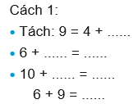  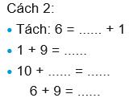  - GV gọi HS nhận xét, chốt đáp án đúng.  - GV hỏi: Dựa vào đâu để làm tốt BT1?  - GV nhận xét, tuyên dương  Bài 2: a. Số?  - GV gọi HS đọc yêu cầu  - GV tổ chức thành trò chơi: Tiếp sức.  Cách chơi: GV gắn bảng phụ, gọi 2 đội lên bảng nối tiếp nhau nối. Đội nào làm bài xong trước và chính xác sẽ dành chiến thắng  - GV chốt đáp án đúng và tuyên dương, khen thưởng đội thắng cuộc.  b. Tính?  - GV gọi HS đọc yêu cầu  - GV hỏi: Bài yêu cầu gì?  - GV yêu cầu HS làm bài  - GV gọi HS nhận xét  - GV nhận xét, tuyên dương  Bài 3: Nối mỗi con mèo với con cá bắt được?  - GV tổ chức thành trò chơi: Ai nhanh, Ai đúng.  Cách chơi: GV gắn bảng phụ, gọi 2 đội lên bảng điền. Đội nào làm bài xong trước và chính xác sẽ dành chiến thắng  - GV gọi HS nhận xét  - GV nhận xét, chốt đáp án đúng  - GV nhận xét, tuyên dương.  Bài 4: Viết số thích hợp vào chỗ chấm?  - GV gọi HS đọc yêu cầu  - GV hỏi: Bài yêu cầu gì?  - GV yêu cầu HS làm bài  - GV gọi HS nhận xét  - GV nhận xét, chốt đáp án đúng  3. Củng cố, dặn dò:  - YC HS học bài và chuẩn bị bài sau | - HS hát tập thể  - HS đọc  - HS lắng nghe  - HS làm bài  - HS chữa bài  15  15  5  10  4  5  15  15  5  10  5  - HS nhận xét  - HS trả lời  - HS đọc yêu cầu  - 2 đội lên tham gia trò chơi  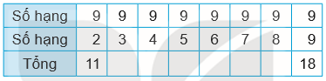- HS nhận xét  17  16  15  14  13  12  - HS đọc  - HS: Tính  - HS làm bài:  13  10  - HS nhận xét  - HS lắng nghe cách chơi và tham gia chơi.  - HS dưới lớp nhận xét bài làm 2 đội  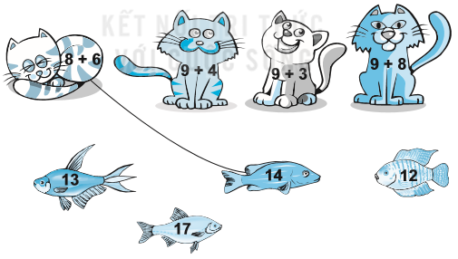  - HS đọc  - HS: điền số vào chỗ chấm  - HS làm bài:  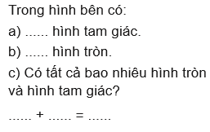  17  9  8  9  8  - HS nhận xét

KẾ HOẠCH BÀI DẠY
Môn: HDH
Tuần: 4  Lớp: | Thứ tư ngày tháng năm

BÀI 7: PHÉP CỘNG (QUA 10) TRONG PHẠM VI 20 (Tiết 3)

I. Mục tiêu: Sau bài học, HS có khả năng:
1. Kiến thức, kĩ năng:
- Tìm được kết quả các phép cộng (có nhớ) trong phạm vi 20.
- Vận dụng Bảng cộng trong thực hành tính nhẩm
2. Năng lực:
- Phát triển năng lực tính toán.
3. Phẩm chất:
- Có tính tính cẩn thận khi làm bài
II. ĐỒ DÙNG DẠY HỌC:
- GV: Máy tính, tivi chiếu nội dung bài.
- HS: VBT
III. CÁC HOẠT ĐỘNG DẠY, HỌC CHỦ YẾU:
HOẠT ĐỘNG CỦA THẦY | HOẠT ĐỘNG CỦA TRÒ
1. Khởi động:  - GV cho HS hát.  2. HDHS làm bài tập  Bài 1: Tính?  - Gọi HS đọc YC bài.  - Bài yêu cầu làm gì?  - GV yêu cầu HS làm bài vào vở  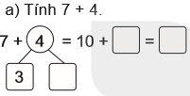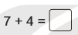  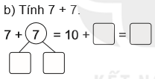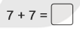  - GV gọi HS nhận xét  - GV Nhận xét, tuyên dương HS.  Bài 2: a. Số?  - Gọi HS đọc YC bài.  - GV hỏi: Bài yêu cầu làm gì?  - GV yêu cầu HS làm bài vào VBT  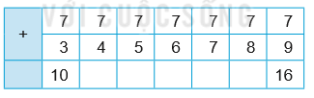  - GV gọi HS chữa bài  - GV nhận xét, tuyên dương.  b. Nối theo mẫu  - GV tổ chức thành trò chơi: Ai nhanh, Ai đúng.  Cách chơi: GV gắn bảng phụ, gọi 2 đội lên bảng điền. Đội nào làm bài xong trước và chính xác sẽ dành chiến thắng  - GV gọi HS nhận xét  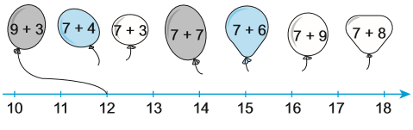  - GV nhận xét, chốt đáp án đúng  - GV nhận xét, tuyên dương.  Bài 3: Số?  - Gọi HS đọc YC bài.  - GV hỏi: Bài yêu cầu làm gì?  - GV yêu cầu HS làm bài vào VBT  - GV gọi 3 HS lên bảng làm bài  - GV gọi HS nhận xét  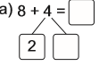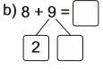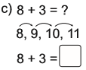  - GV nhận xét, tuyên dương  Bài 4: Số?  - GV gọi HS đọc yêu cầu  - GV tổ chức thành trò chơi: Tiếp sức.  Cách chơi: GV gắn bảng phụ, gọi 2 đội lên bảng nối tiếp nhau nối. Đội nào làm bài xong trước và chính xác sẽ dành chiến thắng  - GV gọi HS nhận xét  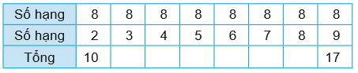  - GV chốt đáp án đúng và tuyên dương, khen thưởng đội thắng cuộc.  Bài 5: Trên sân có 8 con gà và 6 con vịt. Hỏi cả gà và vịt có bao nhiêu con?  - Gọi HS đọc YC bài.  - GV hướng dẫn HS tìm hiểu đề bài:  + Bài toán cho biết gì?  + Bài toán hỏi gì?  + Muốn biết cả gà và vịt có bao nhiêu con ta thực hiện phép tính như thế nào?  - GV yêu cầu HS làm vở, 1 HS lên bảng làm.  - GV gọi HS chữa bài.  - GV nhận xét, tuyên dương  3. Củng cố, dặn dò:  - Hôm nay em học bài gì?  - Nhận xét giờ học. | - HS hát tập thể  - HS đọc  - HS trả lời: Tính  - HS làm bài  11  11  1  1  - HS nhận xét, chữa bài  14  14  4  4  3  - HS đọc  - HS trả lời  - HS làm bài, chữa bài  14  15  13  12  11  - HS nhận xét  - HS lắng nghe cách chơi và tham gia chơi.  - HS dưới lớp nhận xét bài làm 2 đội  - HS đọc  - HS trả lời  - HS làm bài  - 3 HS lên bảng làm bài  - HS nhận xét, chữa bài  11  17  7  12  2  - HS đọc yêu cầu  - 2 đội lên tham gia trò chơi  - HS nhận xét  16  15  14  13  12  11  - HS đọc  - HS trả lời:  + Có 8 con gà và 6 con vịt.  + Hỏi cả gà và vịt có bao nhiêu con?  + Ta lấy 8 + 6 = 14  - HS làm bài.  Bài giải:  Cả gà và vịt có số con là:  8 + 6 = 14 (con)  Đáp số: 14 con  - HS đổi chéo vở kiểm tra  - HS trả lời

KẾ HOẠCH BÀI DẠY
Môn: HDH
Tuần: 4  Lớp: | Thứ năm ngày tháng năm

BÀI 7: PHÉP CỘNG (QUA 10) TRONG PHẠM VI 20 (Tiết 4)

I. Mục tiêu: Sau bài học, HS có khả năng:
1. Kiến thức, kĩ năng:
- Tìm được kết quả các phép cộng (có nhớ) trong phạm vi 20.
- Vận dụng Bảng cộng trong thực hành tính nhẩm
2. Năng lực:
- Phát triển năng lực tính toán.
3. Phẩm chất:
- Có tính tính cẩn thận khi làm bài
II. ĐỒ DÙNG DẠY HỌC:
- GV: Máy tính, tivi chiếu nội dung bài.
- HS: VBT
III. CÁC HOẠT ĐỘNG DẠY, HỌC CHỦ YẾU:
HOẠT ĐỘNG CỦA THẦY | HOẠT ĐỘNG CỦA TRÒ
1. Khởi động:  - GV cho HS hát.  2. HDHS làm bài tập  Bài 1: Số?  - Gọi HS đọc YC bài.  - GV hỏi: Bài yêu cầu làm gì?  - GV yêu cầu HS làm bài vào VBT  - GV gọi 2 HS lên bảng làm bài  - GV gọi HS nhận xét  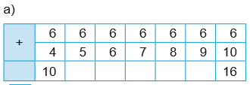  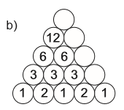  - GV nhận xét, tuyên dương  Bài 2: Số?  - Gọi HS đọc YC bài.  - Bài yêu cầu làm gì?  - GV yêu cầu HS làm bài vào VBT  - GV gọi 2 HS lên bảng làm bài  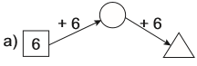  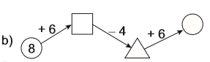  - GV gọi HS nhận xét, chữa bài  - Đánh giá, nhận xét bài HS.  Bài 3: Nối hai phép tính có cùng kết quả (theo mẫu)?  - GV tổ chức thành trò chơi: Ai nhanh, Ai đúng.  Cách chơi: GV gắn bảng phụ, gọi 2 đội lên bảng điền. Đội nào làm bài xong trước và chính xác sẽ dành chiến thắng  - GV gọi HS nhận xét  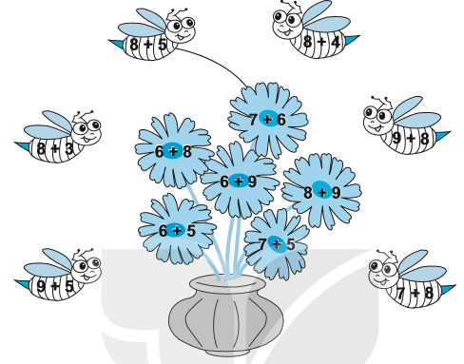  - GV chốt đáp án đúng và tuyên dương, khen thưởng đội thắng cuộc.  Bài 4: Nhóm học hát có 8 bạn nữ và 7 bạn nam. Hỏi nhóm học hát có tất cả bao nhiêu bạn?  - Gọi HS đọc YC bài.  - GV hướng dẫn HS tìm hiểu đề bài:  + Bài toán cho biết gì?  + Bài toán hỏi gì?  + Muốn biết nhóm học hát có tất cả bao nhiêu bạn ta thực hiện phép tính như thế nào?  - GV yêu cầu HS làm vở, 1 HS lên bảng làm.  - GV gọi HS chữa bài.  - GV nhận xét, tuyên dương  3. Củng cố, dặn dò:  - Hôm nay em học bài gì?  - Nhận xét giờ học. | - HS hát  - HS đọc  - HS trả lời: Điền số  - HS làm bài  - 2 HS lên bảng làm bài  - HS nhận xét  15  14  13  12  11  24  12  6  3  - HS đọc  - BT yêu cầu điền số thích hợp.  - HS làm bài  - 2 HS lên bảng làm bài  18  12  16  10  14  - HS nhận xét, chữa bài  - HS đổi vở kiểm tra nhau.  - HS lắng nghe cách chơi và tham gia chơi.  - HS dưới lớp nhận xét bài làm 2 đội  - HS đọc  - HS trả lời:  + Có 8 bạn nữ và 7 bạn nam.  + Hỏi nhóm học hát có tất cả bao nhiêu bạn?  + Ta lấy 8 + 7 = 15  - HS làm bài.  Bài giải:  Nhóm học hát có tất cả số bạn là:  8 + 7 = 15 (bạn)  Đáp số: 15 bạn  - HS đổi chéo vở kiểm tra  - HS trả lời

KẾ HOẠCH BÀI DẠY
Môn: HDH
Tuần: 4  Lớp: | Thứ sáu ngày tháng năm

BÀI 7: PHÉP CỘNG (QUA 10) TRONG PHẠM VI 20 (Tiết 5)

I. Mục tiêu: Sau bài học, HS có khả năng:
1. Kiến thức, kĩ năng:
- Tìm được kết quả các phép cộng (có nhớ) trong phạm vi 20.
- Vận dụng Bảng cộng trong thực hành tính nhẩm
2. Năng lực:
- Phát triển năng lực tính toán.
3. Phẩm chất:
- Có tính tính cẩn thận khi làm bài
II. ĐỒ DÙNG DẠY HỌC:
- GV: Máy tính, tivi chiếu nội dung bài.
- HS: VBT
III. CÁC HOẠT ĐỘNG DẠY, HỌC CHỦ YẾU:
HOẠT ĐỘNG CỦA THẦY | HOẠT ĐỘNG CỦA TRÒ
1. Khởi động:  - GV tổ chức cho HS hát tập thể.  2. HDHS làm bài tập  Bài 1: Số?  - Bài tập yêu cầu gì?  a) GV yêu cầu HS làm bài  1 HS làm bảng phụ  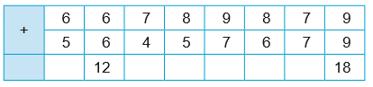  - Gọi HS nhận xét.  - GV nhận xét, chốt đáp án đúng.  b) - GV tiến hành tương tự  - Yêu cầu HS làm bài  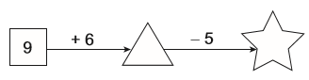  - Gọi HS nhận xét.  - Nhận xét, tuyên dương HS.  Bài 2:  - GV gọi HS đọc đề bài  - GV hỏi bài yêu cầu gì?  - Gv hướng dẫn HS hoạt động nhóm 4 và  - GV hướng dẫn cách làm, yêu cầu HS làm bài vào vở  - GV gọi một số nhóm trình bày  - GV gọi HS nhận xét  - Nhận xét, tuyên dương HS.  Bài 3: Viết số thích hợp vào chỗ chấm  - GV gọi HS đọc đề bài  - Bài yêu cầu ta làm gì?  - GV yêu cầu HS làm bài vào vở, gọi 1 HS lên bảng làm  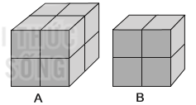  - GV nhận xét  Bài 4: Khoanh vào chữ đặt trước câu trả lời đúng.  - Gọi HS đọc đề bài.  - GV hướng dẫn HS tìm hiểu đề bài  + Bài toán cho biết gì?  + Bài toán hỏi gì?  + Muốn biết hai con xúc xắc nào có hiệu số chấm ở các mặt trên bằng 3 thì trước tiên ta phải đếm số chấm ở mặt trên các con xúc xắc.  + Thực hiện phép tính nào để tìm hiệu?  - Yêu cầu HS làm bài vào vở  - Gọi 1 HS trình bày  - Gọi HS nhận xét  - Nhận xét, tuyên dương HS.  3. Củng cố, dặn dò:  - Nhận xét giờ học. | - HS hát  - HS: Điền số vào ô trống  - HS làm bài  - HS nhận xét, chữa bài  - HS chữa bài  14  14  16  13  11  11  - HS làm bài  - HS nhận xét, giao lưu cách làm  10  15  - HS đọc  - HS trả lời: a. Khoanh vào chữ đặt trước câu trả lời đúng.  b. Viết phép tính thích hợp vào chỗ chấm.  - HS lắng nghe  - HS làm việc nhóm và hoàn thành bài vào vở.  - Đại diện các nhóm trình bày  a. Bạn Sao hái được các cây nấm ghi phép tính có kết quả là 14. Số cây nấm bạn Sao hái được là:  a. A. 3 B. 4 C. 5  b.  - Các phép tính có kết quả lớn hơn 14 là:  9 + 7 = 16; 9 + 6 = 15; 8 + 9 = 17  - Các phép tính có kết quả bé hơn 14 là:  8 + 4 =12; 5 + 8 = 13  - HS nhận xét  - HS chữa bài.  - HS đọc  - HS trả lời  - HS làm bài vào vở, 1 HS lên bảng làm.  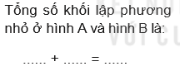  12  4  8  - HS Nhận xét  - HS đọc  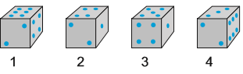  Trong bốn con xúc xắc ở trên, hai con xúc xắc có hiệu số chấm ở các mặt trên bằng 3 là: A. Xúc xắc 2 và 4  B. Xúc xắc 1 và 3 C. Xúc xắc 1 và 4  - HS trả lời: Phép tính trừ  - HS làm bài vào vở  - 1 HS trình bày  - HS nhận xét

